28682设计基础（实践）课程考试说明

- 课程使用的教材、大纲
设计基础（实践）课程指定使用的教材：
教材一《设计基础平面构成》，雷印凯编，辽宁美术出版社，1990年版。
教材二《图案设计教学》，陈楠编，江西美术出版社，2004年版。
大纲28682设计基础（实践），南京艺术学院编（高纲号0649）

- 程的试卷题型结构及试卷难易程度
    - 试卷题型结构表
课程代 号 | 28682 | 课 程名 称 | 设计基础（实践） |  |  |  | 学校
题 型 | 单选题 | 简答题 | 论述题 | 作品分析题 | 作品设计题 |  |  |  | 合 计
每题分 值 | 1 | 5 | 10 | 20 | 50
题 数 | 10 | 2 | 1 | 1 | 1 |  |  |  | 15
合计分 值 | 10 | 10 | 10 | 20 | 50 |  |  |  | 100
说 明 | 考试时间为3小时,作品设计题在附带的素描纸上答题。
    - 试卷分别针对识记、领会、综合应用三个认知及能力层次命制试题，三个层次在试卷中所站的比例大致为识记占20%，领会占30%，综合应用占50%
    - 试卷难易度大致可分为容易、中等偏易、中等偏难、难四个等级，试卷中不同难易度试题所占的分数比例，大致为容易占20%，中等偏易占30%，中等偏难占20%，中等偏难20%，难占10%。

- 三、各章内容分数的大致分布
根据自学考试大纲的要求，试卷在命题内容的分布上，兼顾考核的覆盖面和课程重点，力求点面结合。教材具体各编所占分值情况如下：
章 次 | 内 容 | 分 值
教材一 第一章 | 概况 | 5分左右
第二章 | 平面构成 | 15分左右
第三章 | 构成美的要素 | 15分左右
第四章 | 平面构成格式与骨格 | 15分左右
教材二 第一章 | 序言 | 5分左右
第二章 | 概述 | 10分左右
第三章 | 图案作业的进程 | 35分左右

- 四、考核重点及难点
教材一
第一章 概况
⑴简介几何图案与平面构成的历史；⑵几何图案与平面构成特点。
第二章 平面构成
⑴构成形的要素；⑵形的基本形态。
第三章 构成美的要素
⑴变化与统一；⑵对称与均衡；⑶对比与调和；⑷节奏与韵律。
第四章 平面构成格式与骨格
⑴重复构成；⑵近似构成；⑶渐变构成；⑷发射构成；⑸特异构成；⑹对比构成；⑺密集构成；⑻空间与矛盾构成；⑼肌理构成。
教材二
第一章 序言
第二章 概述
第三章 图案作业的进程
⑴训练2 瓶子的适合图案；⑵T恤衫的适合图案；⑶吉祥图案的色彩与造型联想；⑷植物写生变形训练。

五、各题型试题范例及解题要求
⒈单项选择题（每小题1分，共10分）
解题要求：在下列每小题的四个备选答案中选出一个正确的答案，并将其字母标号填入题干的括号内。
范例：“两个黄鹂鸣翠柳，一行白鹭上青天”其中以“翠柳”和蓝天为背景，突出（ A ）
A．点 B．线 C．面 D．形
⒉简答题（每小题5分，共10分）
解题要求：直接写出相关问题的要点，不要展开议论。
范例：简述造字法则“六书”。
答：“六书”是指象形、指示、形声、会意、转注、假借。
⒊论述题（10分）
解题要求：不仅要回答问题的要点，而且要加以阐述，必要时还要联系实际。
范例：论述什么是对比，什么是调和。在平面构成中如何处理对比与调和的关系。
答：不同的形态、色彩或质感、大小等要素组合起来，突出个性，使之多种造型要素之间造成大差异，即为对比。（3分）在不同的造型要素中强调其共性，达到协调即为调和。（3分）对比有醒目、振奋之感，调和有安静、含蓄之感。图形过于对比产生刺激，过于调和产生单调。对比和调和也是辨证关系，在对比中求调和，在调和中求对比。（4分）
⒋作品分析题（20分）
解题要求：对提供的图例和提出的问题，根据相关的理论、原理进行分析。
范例：分析下图设计的过程中，主要运用了平面构成中的哪一种构成原理，并对此原理进行阐释。
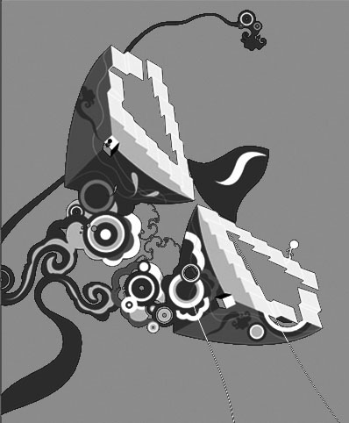
答：此作品最为突出的是运用了矛盾空间的构成原理。（5分）
空间有正负，包围负的形象是正的空间，包围正的形象是负的空间。除了正的负的空间外，还有平面性、幻觉性、暧昧性、矛盾性等空间。(5分)平面性的空间：形象与画面平行，形象没有厚度，没有前后之分，画面没有深度。幻觉性空间：形象不与画面平行，在平面中产生立体的幻觉，如覆叠的形象产生前后排列的空间感。暧昧性空间：有些幻觉性空间是暧昧性的，形象忽前忽后，时凹时凸使人产生幻觉。矛盾性空间：有的幻觉性的空间是矛盾性的，形象在真实空间里不能产生或不可能有的事情，但在假设的空间中存在。形象的结构中一部分与另一部分看法不同，但合起来则互相矛盾，使人产生不合理的错视效果。(10分)
⒌作品设计题（50分）
解题要求：根据提供的条件及要求完成相关的设计图案的绘制。
范例：鼎的图案创造
要求：图形创作可使用各种构成格式，题材不限。
色彩：三套色（黑白不算）。
尺寸：图案尺寸自定（依据纸张大小合理构图）。
评分标准：
(1)符合题意，构思新颖。 (20分)
(2)层次丰富，造型优美，具有较强的装饰性。 (20分)
(3)制作工整，画面整洁。 (10分)

六、考试注意事项
本课程考试方式为闭卷、笔试，考试时间为180分钟。考生参加考试时只允许携带钢笔、签字笔、圆珠笔、铅笔、画笔、橡皮、颜料、尺等文具用品及绘图工具，不允许携带书籍及其他参考资料。

